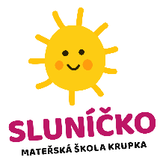
Mateřská škola Sluníčko Krupka, Kollárova 597
1. Kollárova 597, 417 42 Krupka
2. Ústecká 80, 417 42 Krupka - Soběchleby

Název projektu:
Kniha je můj kamarád
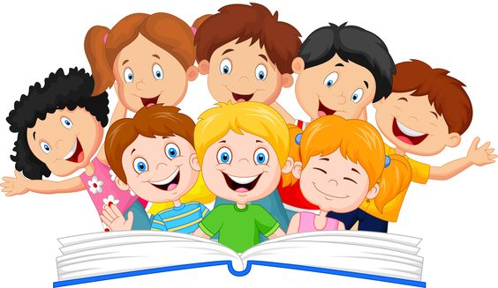
Podtéma:
KnihoBudka

Co to vlastě KnihoBudka je a k čemu slouží:

KnihoBudky jsou malé knihovničky (chcete-li skříňky) umístěné na veřejně přístupných místech. Každý si tam může knihu vypůjčit, vzít nebo vložit jinou bez formalit spojených s knihovnami.
O KnihoBudky se vždy někdo stará a pravidelně kontroluje stav a obsah.
KnihoBudku si může zřídit kdo chce, forma a pravidla nejsou nijak regulována.

Máte doma knížku, kterou už jste přečetli, ale je vám líto ji vyhodit? Vyměňte ji v naší KnihoBudce za jinou. Nebo ji tam prostě jen nechte, ať si ji může přečíst a prohlédnout někdo jiný. KnihoBudka slouží k bezplatnému půjčování a výměně knih.

Jak používat naše KnihoBudky?

    - Použití je zdarma
    - Není potřeba žádná registrace nebo evidence
    - Knihy si můžete půjčovat a vracet bez omezení
    - Knihy si můžete půjčit nebo vyměnit

Kde naše KnihoBudky najdete?
1. Kollárova 597, 417 42 Krupka – KnihoBudku jsme umístili na každý pavilón, do veřejného prostoru, naproti vstupu do MŠ hned vedle schodiště.
2. Ústecká 80, 417 42 Krupka – Soběchleby - KnihoBudku jsme umístili do veřejného prostoru na vstupním schodišti do MŠ.
Cíl projektu:
Projekt je zaměřen na podporu čtenářské pregramotnosti.

Čtenářská pregramotnost je v obsahu vzdělávacích oblastí v Rámcovém vzdělávacím programu předškolního vzdělávání (RVP PV) chápána především jako součást životně důležitého procesu rozvoje řeči a jazyka dítěte, včetně kultivace jeho komunikativních schopností a sociálně kulturního chování.
Projektem chceme navázat na čtenářské činnosti v mateřské škole, prohloubit zájem dětí o četbu a knihu jako takovou. Prohlížením a čtením knih ukážeme dětem, že kniha může být nejen nejbližší vhodnou pomůckou, ale také, že obohacuje jejich životní zkušenosti, seznamuje je s novými pojmy a poznatky. Chceme u dětí rozšířit slovní zásobu, podpořit jejich vyjadřovací schopnosti, vnímání, soustředěnost a paměť, spoluvytvářet estetický vkus dětí a vést je ke čtenářství.

Motivace:
Čtení je jedním z nejdůležitějších nástrojů lidského vzdělávání. Kvalitní čtení nelze nahradit žádnými moderními technickými pomůckami a prostředky, naopak je podmínkou k jejich využití. Dítě, kterému se pravidelně čte, má bohatší slovní zásobu, a tudíž je lépe vybaveno pro komunikaci s okolím. Chceme vychovat dítě, pro něhož bude kniha ještě větší samozřejmostí než sledování televize. Chceme vypomoci rodičům vytvořit u dětí zdravý návyk na čtení a v dětech samotných probudit vnitřní touhu číst a objevovat tak nové pomocí knih.
Vznikne-li v dítěti během předškolního věku návyk potřebovat knížku pro radu i pohodu, udělali jsme maximum pro jeho budoucí gramotnost.
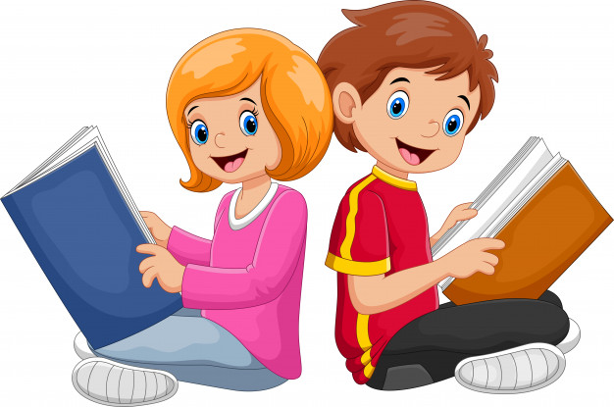

K těmto účelům jsme v naší mateřské škole zřídili malé KnihoBudky!
Očekávané výstupy :

- Projevovat zájem o knížku, soustředěně poslouchat četbu
- Vnímat, že je zajímavé dozvídat se nové věci, využívat zkušenosti k učení
- Prožít radost z poznaného
- Spontánně vyprávět zážitky z knihovny, z přečteného textu
- Dokázat osvojená slova aktivně uplatnit v řeči
- Používat jednoduchá souvětí, vyjádřit myšlenku, nápad, mínění, vyjádřit svoje pocity, prožitky
- Sledovat a vyprávět příběh, pohádku
- Vyjádřit fantazijní představy
- Dodržovat pravidla konverzace a společenského kontaktu
- Sledovat a zachytit hlavní myšlenku příběhu, příběh převyprávět samostatně a věcně správně, popř. odhadnout, jak by mohl příběh pokračovat
- Objevovat význam ilustrací
- Projevovat zájem o poznávání písmen, prohlížet si knihy (atlasy, encyklopedie, obrázkové knihy, informace hledat v encyklopediích
- Navazovat kontakty s dospělými
- Spolupracovat s dospělým
- Rozlišovat vhodnost oslovování (tykání, vykání)
- Obracet se na dospělého se svými dotazy
- Připravovat se pro život v mnohajazyčné evropské společnosti (poznávat kulturu jiných národů)

Projekt bude předložen rodičovské veřejnosti.
Zpracovala: Veronika Dvořáková

